Галкин Сергей Сергеевич
Руководитель Федеральной службы государственной статистики
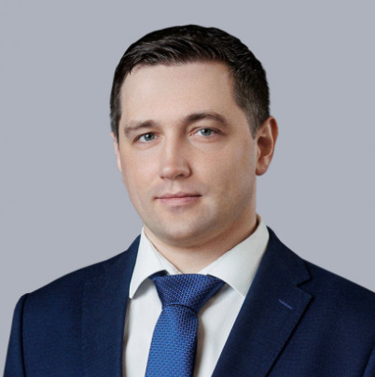
Родился 2 января 1984 года в Москве.
Окончил в 2005 г. — Финансовую академию при Правительстве Российской Федерации.
В 2005 - 2010 гг. — занимался аналитической работой в крупных инвестиционных и консалтинговых компаниях.
В 2010 - 2016 гг. — аналитик в ВТБ Капитал.
В 2017 г. приглашен на должность советника Министра экономического развития Российской Федерации.
В октябре 2017 г. возглавил Департамент организационного обеспечения и коммуникаций.
С 3 ноября 2018 г. назначен заместителем Министра экономического развития Российской Федерации.
С 11 мая 2022 года распоряжением Правительства Российской Федерации назначен руководителем Федеральной службы государственной статистики.
Классный чин - Действительный государственный советник Российской Федерации 1 класса.
В 2024 году награжден орденом Дружбы.
Административное управление
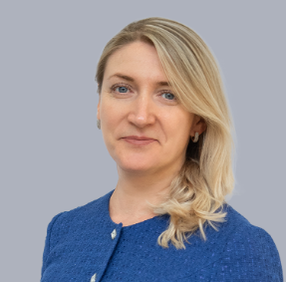
Уварова Юлия Валерьевна
Начальник управления

Заместители начальника управления
Захарова Любовь Владимировна
Катаев Максим Игоревич
Крайнов Андрей Владимирович
Чупарнова Ольга Юрьевна

Отдел государственной службы и кадров
Булкина Виктория Игоревна

Отдел по работе с кадрами территориальных органов и организаций
Волкова Валентина Владимировна

Отдел организационного развития
Захаров Александр Анатольевич

Отдел организационного обеспечения и внутренних коммуникаций
Зубкова Ольга Александровна

Отдел делопроизводства
Колпакова Анастасия Григорьевна

Отдел специальных программ
Лыскович Игорь Александрович

Отдел внешних коммуникаций
Шпалерская Анастасия Александровна

Отдел развития корпоративной культуры
Синиченко Виктория Владимировна

Отдел по профилактике коррупционных и иных правонарушений
Дулина Наталья Владимировна

Отдел визуализации и дизайна
Семенцова Ксения Романовна
Управление делами
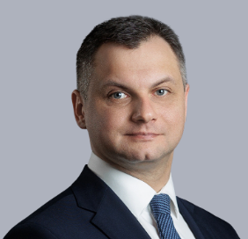
Кирин Андрей Юрьевич
Начальник управления

Заместители начальника управления
Евгеньев Алексей Васильевич
Шепелева Татьяна Анатольевна
Сатаева Юлия Геннадьевна
Золотова Мария Владимировна
Кирсанова Ирина Викторовна
Соленова Ольга Владимировна

Организационно-аналитический отдел
Рябцева Светлана Николаевна

Отдел имущественного комплекса
начальник отдела – вакансия

Отдел строительства, ремонта и содержания административных зданий
Смуренков Павел Юрьевич

Отдел социально-хозяйственного обеспечения
Чугунов Геннадий Серафимович

Отдел координации размещения заказов
Смеречинская Валентина Игоревна

Отдел планово-договорной работы
Симковская Галина Георгиевна

Отдел прогнозирования и финансирования расходов на проведение переписей и сплошных обследований
Захаров Павел Андреевич

Отдел контрактного сопровождения и учета расходов переписей и сплошных обследований
Пузачева Мария Викторовна

Отдел материально-технического обеспечения переписей и сплошных обследований
Шадров Алексей Сергеевич

Финансово-экономический отдел
Романов Вадим Дмитриевич

Отдел финансового обеспечения
Волкова Елена Игоревна

Отдел организации исполнения бюджета центрального аппарата Росстата
Лазарева Анастасия Анатольевна

Отдел по обеспечению расчетов с работниками
Кузнецова Ольга Михайловна

Отдел доходов и ведения реестров
Кебина Татьяна Васильевна

Отдел по защите государственной тайны
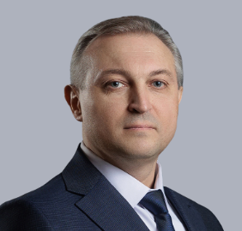
Новиков Андрей Викторович
Начальник отдела

Молозин Андрей Владимирович
Заместитель начальника отдела

Литвиненко Инесса Леонидовна
Заместитель начальника отдела

Ярославцев Дмитрий Григорьевич
Заместитель начальника отдела

Горобцов Алексей Владимирович
Заместитель руководителя
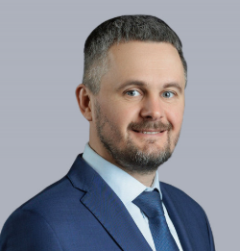
Родился 27 июля 1979 года в г. Новосибирск.
В 2001 году окончил Сибирскую государственную геодезическую академию.
В 2000-2009 годах работал в коммерческих структурах.
С 2009 по 2010 год работал главным специалистом отдела организационно-кадровой работы и информационного обеспечения Департамента науки, инноваций, информатизации и связи Новосибирской области.
В 2010 году работал в Министерстве образования, науки и инновационной политики Новосибирской области.
С 2010 по 2016 года – заместитель руководителя департамента-начальник отдела развития технологий электронного государства Департамента информатизации и развития телекоммуникационных технологий Новосибирской области.
С 2010 по 2016 год преподавал в образовательных учреждениях высшего профессионального образования г. Новосибирска.
С 2016 по 2017 год работал заместителем генерального директора по развитию Публичного акционерного общества «Новосибирский институт программных систем» (ПАО «НИПС»).
С 2017 по 2018 год – заместитель начальника, начальник Главного управления информатизации и связи города Севастополя.
С 2017 по 2021 год работал в Министерстве цифрового развития, связи и массовых коммуникаций Российской Федерации.
В 2022 году – начальник отдела обучения Центра подготовки руководителей и команд цифровой трансформации Института "Высшая школа государственного управления" федерального государственного бюджетного образовательного учреждения высшего образования "Российская академия народного хозяйства и государственной службы при Президенте Российской Федерации".
С марта по июнь 2022 года – начальник Управления цифрового развития Федеральной службы государственной статистики.
С июня по октябрь 2022 года – советник руководителя Федеральной службы государственной статистики.
В октябре 2022 года распоряжением Правительства Российской Федерации назначен заместителем руководителя Федеральной службы государственной статистики.
Классный чин - Действительный государственный советник Российской Федерации 3 класса.
Женат, двое детей.
Сводно-информационное управление
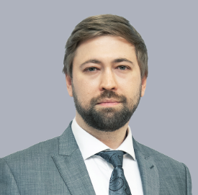
Гарин Василий Владимирович
Начальник управления

Заместители начальника управления
Сычев Владимир Евгеньевич
Кулагина Юлия Андреевна

Отдел выпуска оперативной информации
Филиппова Любовь Анатольевна

Отдел статистических публикаций
Карпова Галина Юрьевна

Отдел координации национальных проектов
Попов Дмитрий Аркадьевич

Отдел координации государственных программ
Мохов Антон Сергеевич

Управление цифрового развития
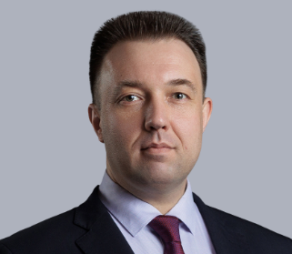
Зотов Александр Юрьевич
Начальник управления

Заместители начальника управления
Садовников Сергей Викторович
Чернявский Роман Сергеевич

Отдел организации внешнего электронного взаимодействия
Укладов Андрей Юрьевич

Отдел планирования информатизации
Сухоплюева Людмила Александровна

Отдел эксплуатации информационных систем
Гордеев Андрей Николаевич

Отдел информационной безопасности
Блохин Дмитрий Леонидович

Отдел управления инфраструктурой
Моденов Павел Владимирович

Отдел цифрового обеспечения проведения переписей и обследований
Щербакова Светлана Викторовна

Егоренко Сергей Николаевич
Заместитель руководителя

Родился 8 декабря 1973 года в Москве.
В 1995 году окончил Московский экономико-статистический институт по специальности «Статистика». В 2004 году окончил Всероссийскую академию внешней торговли по специальности «Мировая экономика».
В органах государственной статистики работает с 1996 года. С 1996 года по 2012 год прошел трудовой путь от специалиста 1 разряда до заместителя начальника Управления статистики зарубежных стран и международного сотрудничества Госкомстата России, Росстата.
С мая 2012 года - начальник Управления организации статистического наблюдения и контроля Росстата.
В январе 2016 года распоряжением Правительства Российской Федерации назначен заместителем руководителя Федеральной службы государственной статистики.
Классный чин – действительный государственный советник Российской Федерации 2 класса.
В январе 2018 года объявлена Благодарность Министра экономического развития Российской Федерации.
Имеет ведомственные награды Росстата: медаль «За заслуги в проведении Всероссийской переписи населения», медаль «За заслуги в проведении Всероссийской переписи населения 2010 года», Почетная грамота Федеральной службы государственной статистики, нагрудный знак «Отличник статистики», медаль «За труды в проведении Всероссийской сельскохозяйственной переписи».
В 2018 году присвоено почетное звание «Почетный работник государственной статистики».
В декабре 2023 года награжден Почетной грамотой Министерства экономического развития Российской Федерации. Имеет нагрудный знак Евразийской экономической комиссии «За вклад в развитие евразийской интерграции».

Управление координации и развития статистического учета
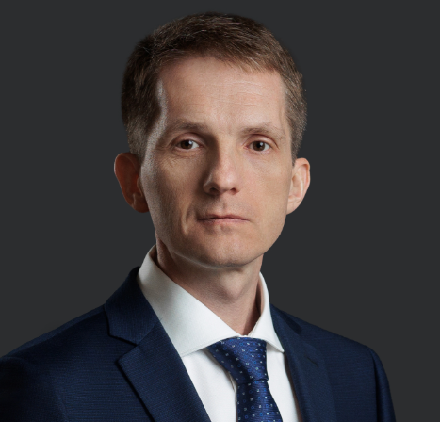
Тимофеев Денис Евгеньевич
Начальник управления

Заместители начальника управления
Аргентов Дмитрий Сергеевич
Голованова Ксения Николаевна
Кожуханцева Жанна Викторовна
Тищенко Виктор Владимирович

Отдел статистического планирования
Пустовойт Татьяна Евгеньевна

Отдел форм статистического наблюдения и первичных статистических показателей
Лиджи-Горяева Юлия Сергеевна

Отдел координации статистического производства
Строганова Галина Алексеевна

Отдел организации учета объектов статистического наблюдения
Шмелев Александр Евгеньевич

Отдел координации статистического производства
Строганова Галина Алексеевна

Отдел методологического сопровождения статистического наблюдения
начальник отдела – вакансия
Отдел классификаций
Свинцова Евгения Андреевна

Отдел развития статистического учета
Маврина Эльмира Мансуровна

Отдел развития муниципальной статистики
Агузарова Людмила Валерьевна

Отдел сводных работ и координации
Никитина Ольга Евгеньевна

Управление статистики предприятий
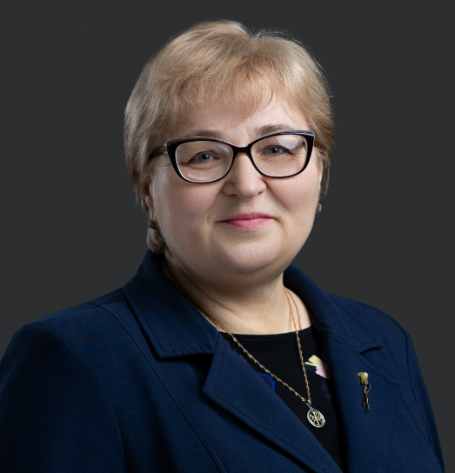
Савочкина Елена Анатольевна
Начальник управления

Заместители начальника управления
Петренко Александра Владимировна
Душечкин Артем Вячеславович
Урядникова Наталья Владимировна
Цветков Андрей Александрович

Отдел статистики бизнес-демографии и обследований индивидуальных предпринимателей
Кондратьева Анастасия Александровна

Отдел структурной статистики и макроэкономических расчетов
Круглова Марина Витальевна

Отдел конъюнктурных обследований и статистики малых предприятий
Любавина Оксана Николаевна

Отдел индексов производства
Ширяева Наталья Вениаминовна

Отдел энергетической статистики
Бажева Марианна Альбертовна

Сводно-информационный отдел
Кумар Евгения Александровна

Отдел статистики производства промежуточных и инвестиционных товаров
Агнаева Ирина Александровна

Отдел статистики производства потребительских товаров
Пешкова Ирина Ивановна

Управление международной статистики
Матюшев Илья Игоревич
Начальник управления

Заместители начальника управления
Моруга Анна Сергеевна
Павлова Ксения Сергеевна

Отдел международного сотрудничества
Серебрякова Ксения Игоревна

Отдел международных статистических проектов
начальник отдела – вакансия

Отдел гармонизации статистической методологии и мониторинга ЦУР
начальник отдела – вакансия

Отдел международной статистики и анализа
Стутко Наталия Анатольевна

Отдел международного информационного обмена
Бойко Татьяна Евгеньевна

Отдел новых стандартов распространения статистических данных
Сунаева Юлия Валерьевна

Отдел статистики туризма
Муллокандов Борис Фирузович

Кенчадзе Дмитрий Дмитриевич
Заместитель руководителя
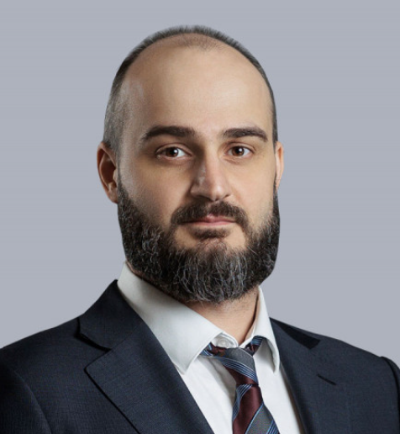
Родился 5 ноября 1985 года в Москве.
В 2008 году окончил Московский государственный институт электроники и математики (технический университет) по специальности «математические методы в экономике», квалификация экономист-математик.
В 2007 — 2008 годах работал в коммерческих банках.
С 2009 года работает в органах государственной статистики. С 2009 года по 2020 год прошел трудовой путь от специалиста-эксперта до заместителя начальника Управления национальных счетов Росстата.
В июле 2020 года распоряжением Правительства Российской Федерации назначен заместителем руководителя Федеральной службы государственной статистики.
Классный чин – Действительный государственный советник Российской Федерации 2 класса.
В 2023 году объявлена Благодарность Министра экономического развития Российской Федерации, Министерства строительства и жилищно-коммунильного хозяйства Российской Федерации. Имеет ведомственную награду Росстата: Благодарность руководителя Федеральной службы государственной статистики.
Женат, двое детей.

Управление национальных счетов
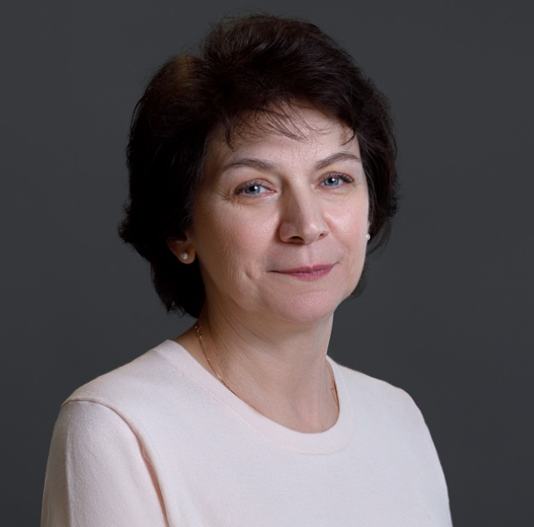
Зарубина Елена Владимировна
Начальник управления

Заместители начальника управления
Алексеев Кирилл Александрович
Кузнецов Василий Иванович
Левит Светлана Рафаиловна
Филатова Оксана Викторовна

Отдел статистики произведенного ВВП
Тимонина Наталья Александровна

Отдел валового регионального продукта
Баранов Александр Олегович

Отдел статистики использования ВВП
Рогова Вера Ивановна

Отдел показателей доходов и счетов институциональных секторов
Соловьева Ирина Вячеславовна

Отдел международных сопоставлений ВВП
Орехов Николай Викторович

Отдел информационного обеспечения международных сопоставлений ВВП
Гладилина Ирина Дмитриевна

Отдел статистики основного капитала
Кочнева Людмила Эдуардовна

Отдел баланса активов и пассивов и счетов накопления
Начальник отдела - вакансия

Управление разработки таблиц «затраты-выпуск»
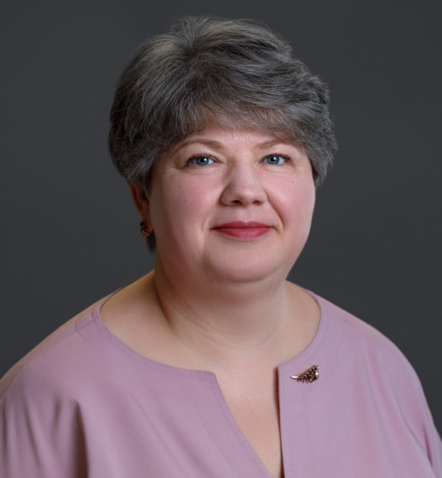
Яковлева Светлана Львовна
Начальник управления

Заместители начальника управления
Сенькова Екатерина Вячеславовна
Хыдыров Рустам Закирович

Отдел подготовки и проведения наблюдения за затратами
Ковалева Елена Николаевна

Отдел формирования таблицы ресурсов товаров и услуг
начальник отдела – вакансия

Отдел формирования симметричной таблицы "затраты-выпуск"
Никифорова Полина Николаевна

Отдел формирования таблиц использования товаров и услуг
Гороева Диана Аликовна

Управление статистики строительства, инвестиций и жилищно-коммунального хозяйства
Фадеева Валентина Владимировна
Начальник управления

Заместители начальника управления
Ершкова Лариса Геннадьевна
Левина Ирина Львовна

Отдел статистики инвестиций в нефинансовые активы
Рожкова Галина Александровна

Отдел статистики строительства
Дехтяр Елена Евгеньевна

Отдел статистики жилья и коммунальных услуг
Борисова Ольга Викторовна

Отдел статистики строительных организаций
Золотова Ирина Борисовна

Аналитическое управление
Алексеев Кирилл Александрович
Временно исполняющий обязанности начальника управления

Заместители начальника управления
Чебанаш Виталия Викторовна

Отдел экспериментальных расчетов и моделирования
начальник отдела – вакансия

Отдел аналитики и исследований
Хугаева Елена Алексеевна

Отдел обработки и анализа данных
Кирьякова Дарья Геннадьевна

Отдел модернизации
начальник отдела – вакансия

Управление корпоративной статистики
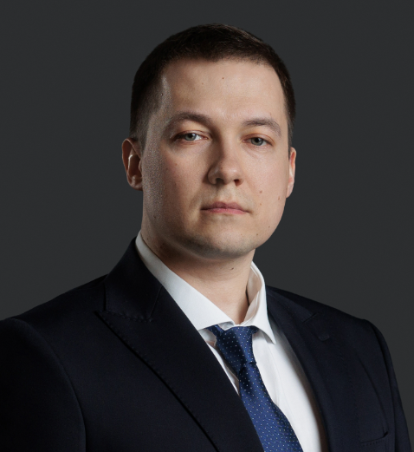
Приставка Кирилл Александрович
Начальник управления

Заместители начальника управления
Бурова Ольга Николаевна
8 (495) 568-00-42, доб. 99-402
Шеремета Тимур Ренатович

Отдел оптимизации отчетной нагрузки на респондентов
Мудракова Елена Валерьевна

Отдел статистики государственных финансов и денежно-кредитной системы
Манаева Галина Александровна

Отдел профайлинга групп предприятий
Скрипникова Любовь Ивановна

Отдел статистики производственных связей
Тимофеев Владислав Сергеевич

Отдел статистики финансов организаций
Коновалова Ольга Анатольевна

Отдел гармонизации статистического учета
начальник отдела – вакансия
Новиков Леонид Владимирович
Заместитель руководителя
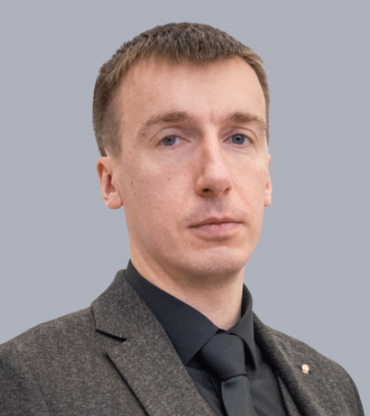
Родился 14 января 1988 года в г. Березники Пермской области.
В 2011 году окончил Московский государственный технический университет им. Н.Э. Баумана по специальности «Машиностроительные технологии», в 2012 – по специальности «Экономика и управление на предприятии».
С 2010 по 2014 гг работал в коммерческих структурах.
С 2014 по 2019 гг работал на руководящих должностях Управления специальной связи по г. Москве и Московской области (филиала Федерального государственного унитарного предприятия «Главный центр специальной связи»).
С 2019 по 2022 гг работал на руководящих должностях в Национальном исследовательском университете «Высшая школа экономики».
С 2022 по 2024 гг – старший директор по финансовым технологиям в Национальном исследовательском университете «Высшая школа экономики».
С сентября 2024 года по февраль 2025 года – советник руководителя Федеральной службы государственной статистики.
В феврале 2025 года распоряжением Правительства Российской Федерации назначен заместителем руководителя Федеральной службы государственной статистики.

Управление цифровизации государственной статистики
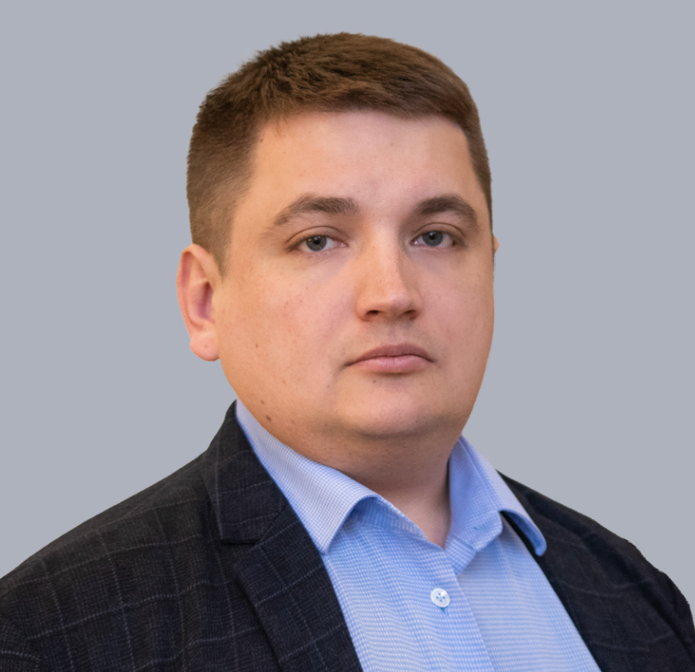
Григорьев Максим Анатольевич
Начальник управления

Заместители начальника управления
Кушхова Диана Юрьевна

Отдел обеспечения цифровизации
начальник отдела – вакансия

Отдел администрирования проектов
начальник отдела – вакансия

Отдел сопровождения цифровой аналитической платформы
начальник отдела – вакансия

Отдел инфраструктуры цифровой аналитической платформы
начальник отдела – вакансия

Управление правового обеспечения
Лейхвис Максим Станиславович
Временно исполняющий обязанности начальника управления

Заместители начальника управления
Гукасов Николай Валерьевич

Отдел нормотворческой работы
Коломыцев Юрий Михайлович

Отдел нормативного сопровождения закупочно-договорной работы
Бединова Евгения Олеговна

Отдел судебно-административной работы
Дудкин Роман Геннадьевич

Отдел ведомственного финансового контроля и внутреннего финансового аудита
начальник отдела – вакансия

Окладников Сергей Михайлович
Заместитель руководителя
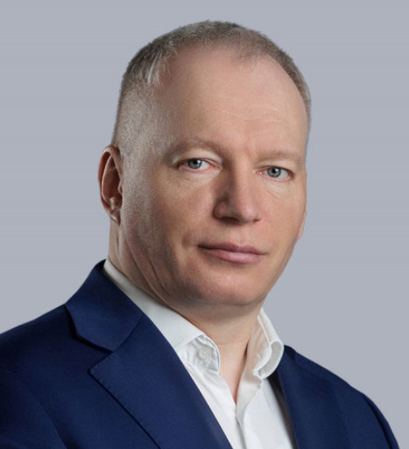
Родился 30 октября 1975 года в Красноярском крае.
В 2003 году окончил Сибирский государственный технологический университет по специальности «Программное обеспечение вычислительной техники и автоматизированных систем». В 2006 году присуждена ученая степень кандидата технических наук.
В 2014 году получил второе высшее образование, окончив Московский государственный университет экономики, статистики и информатики (МЭСИ) по профилю «Бизнес-статистика и прогнозирование».
Вся трудовая деятельность, начиная с 1996 года, связана с системой государственной статистики.
И 1996-2008 годах — оператор ПЭВМ, специалист, главный специалист, заместитель начальника отдела, начальник отдела.
В 2008 году назначен на должность заместителя руководителя Территориального органа Федеральной службы государственной статистики по Красноярскому краю.
С октября 2011 года — руководитель Территориального органа Федеральной службы государственной статистики по Красноярскому краю.
С 1 января 2017 года назначен на должность руководителя Управления Федеральной службы государственной статистики по Красноярскому краю, Хакасии и Туве.
Классный чин – действительный государственный советник Российской Федерации 2 класса.
Занимается преподавательской деятельностью, является автором ряда научных работ.
С 22 ноября 2021 года является научным руководителем базовой кафедры статистики и математических методов в государственном управлении факультета государственного управления экономикой Российской академии народного хозяйства и государственной службы при Президенте Российской Федерации.
В 2024 году объявлена благодарность Президента Российской Федерации, в 2023 году присвоено почетное звание «Почетный работник государственной статистики». Награжден медалью «За заслуги в проведении Всероссийской переписи населения 2002 года», медалью «За заслуги в проведении Всероссийской переписи населения 2010 года», ведомственным знаком отличия — медалью «За труды в проведении Всероссийской сельскохозяйственной переписи», почетной грамотой и благодарственным письмом Росстата, нагрудным знаком Федеральной службы государственной статистики «Отличник статистики», благодарственным письмом губернатора Красноярского края, благодарственным письмом Законодательного Собрания Красноярского края.
В июне 2019 года распоряжением Правительства Российской Федерации назначен заместителем руководителя Федеральной службы государственной статистики.
Управление статистики труда
Зотова Алла Владимировна
Начальник управления

Заместители начальника управления
Пушкарева Лариса Михайловна
Романенко Ольга Ивановна
Шалаевская Татьяна Юрьевна

Отдел статистики кадров государственной службы и сводных работ
Селезнева Елена Алексеевна

Отдел текущей статистики труда и методологических работ
Шашлова Екатерина Сергеевна

Отдел статистики занятости и безработицы
Элефтерова Мария Петровна

Отдел выборочных обследований по статистике труда
начальник отдела – вакансия

Отдел ежегодных разработок баланса трудовых ресурсов, затрат труда, заработной платы
Савина Наталья Павловна

Отдел статистики численности и заработной платы работников по категориям и профессиональным группам
Азаркина Елена Владимировна

Управление статистики сельского хозяйства и окружающей природной среды
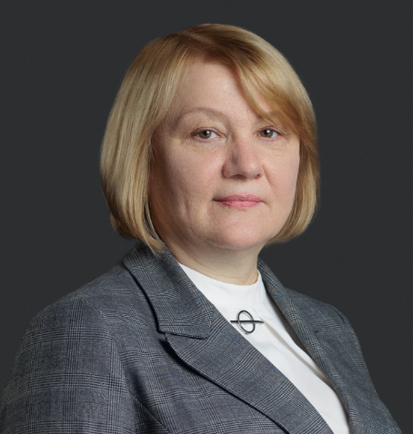
Клевакина Марина Петровна
Начальник управления

Заместители начальника управления
Обычайко Екатерина Эдуардовна
Харина Ольга Владимировна
Ленник Антон Владимирович
Качурская Юлия Вячеславовна

Отдел статистики макроэкономических показателей по сельскому хозяйству и балансов продовольственных ресурсов
Стародубцева Галина Станиславовна

Отдел сводных работ
Сиверцева Наталья Сергеевна

Отдел статистики растениеводства и животноводства
Лавреев Юрий Борисович

Отдел методологии сельскохозяйственных переписей
Демидов Кирилл Юрьевич

Отдел статистики окружающей природной среды
Новикова Ирина Владимировна

Отдел методологии выборочных обследований субъектов малого предпринимательства и физических лиц
Филиппова Наталья Игоревна

Отдел координации работ по формированию счетов природно-экономического учета
Репин Игорь Александрович

Отдел информационной обеспеченности
Ангарская Екатерина Игоревна

Управление статистики уровня жизни и обследований домашних хозяйств
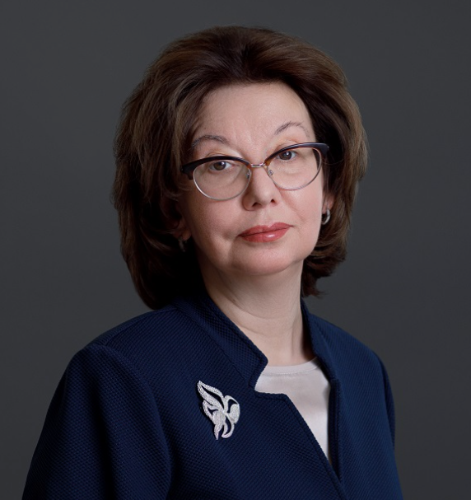
Фролова Елена Борисовна
Начальник управления

Заместители начальника управления
Дробышева Мария Андреевна
Малиничева Марина Михайловна

Отдел макроэкономических расчетов показателей доходов и расходов населения
Коваленко Татьяна Александровна

Сводный отдел статистики социальной защиты населения
Овод Светлана Викторовна

Отдел обследования бюджетов домашних хозяйств
Львова Елена Николаевна

Отдел статистики условий жизни населения
Фатьянова Людмила Николаевна

Отдел обследований доходов домашних хозяйств
Мироненко Ольга Анатольевна

Отдел статистики бедности
начальник отдела – вакансия
Управление статистики населения и здравоохранения
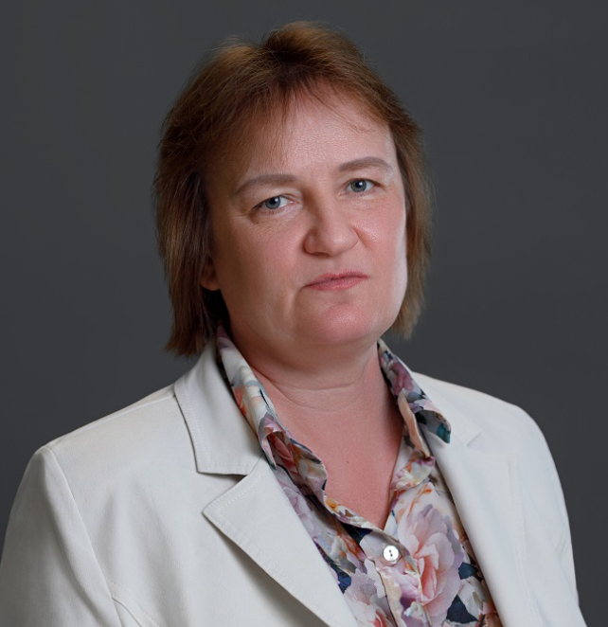
Никитина Светлана Юрьевна
Начальник управления

Заместители начальника управления
Воронин Владимир Михайлович
Чумарина Венера Жафаровна
Шевердова Галина Евгеньевна

Отдел подготовки нормативно-методических материалов по статистическому учету населения
Назимкина Мария Александровна

Отдел методологии и анализа итогов переписи населения
Дмитриева Оксана Владимировна

Отдел статистики естественного движения населения
начальник отдела – вакансия

Отдел статистики миграции населения
Вологирова Ляна Ароновна

Отдел демографических расчетов
Максимов Павел Николаевич

Отдел статистики здравоохранения
Лукманов Айбулат Салаватович
Шаповал Ирина Николаевна
Заместитель руководителя
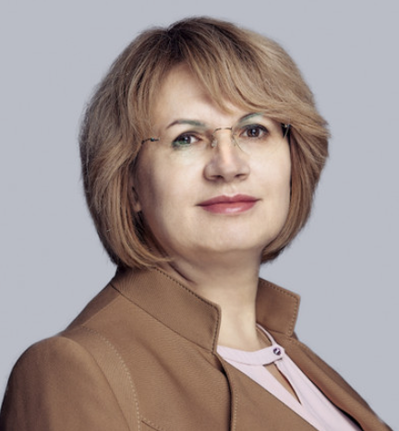
Родилась 30 августа 1968 года в г. Оха Сахалинской области.
В 1990 году окончила Хабаровский политехнический институт по специальности «Автоматика и телемеханика».
В 2006 году получила второе высшее образование по специальности «Юриспруденция» в Академии управления МВД России.
В 2021 году прошла программу в РАНХиГС при Президенте Российской Федерации по программе «Руководитель цифровой трансформации».
В 2023 году прошла профессиональную переподготовку по программе «Бизнес-аналитика» в НИУ «Высшая школа экономики».
В 1994 году поступила на службу в органы внутренних дел Российской Федерации. Работала на руководящих должностях в УМВД России по Хабаровскому краю, Федеральной миграционной службе, Департаменте информационных технологий, связи и защиты информации (ДИТСиЗИ) МВД России.
В феврале 2019 года вышла в отставку по выслуге лет в звании генерал-майора внутренней службы.
В июне 2019 года распоряжением Правительства Российской Федерации назначена заместителем руководителя Федеральной службы государственной статистики.
Классный чин – действительный государственный советник Российской Федерации 2 класса.
Награждена медалью ордена «За заслуги перед Отечеством» I степени, медалью ордена «За заслуги перед Отечеством» II степени, Благодарностью Президента Российской Федерации, Почетной грамотой Федеральной службы государственной статистики, наградами МВД России, Минобороны России, Минкомсвязи России, ФСТЭК России, Федерального казначейства и ФССП России, имеет почётное звание «Мастер связи».

Управление статистики образования, науки и инноваций
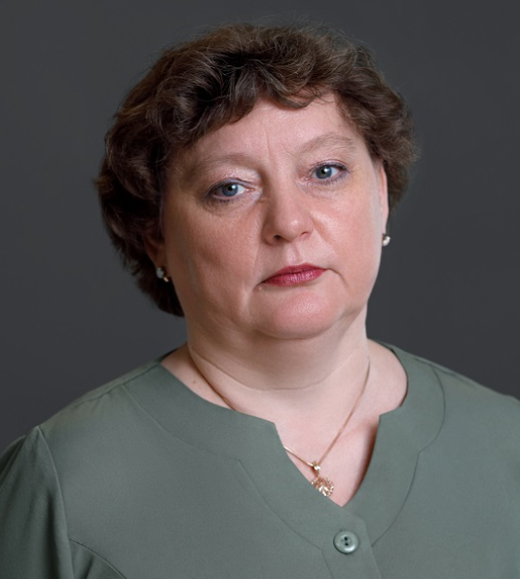
Дудорова Ольга Юрьевна
Начальник управления

Заместители начальника управления
Сычева Татьяна Николаевна
Спорыхина Наталья Борисовна

Отдел статистики науки и инноваций
Геращенко Ольга Викторовна

Отдел статистики образования и культуры
Панкратова Наталья Александровна

Отдел статистики технологий
Матосова Оксана Александровна

Отдел обследований информационного общества
Феоктистова Ирина Вячеславовна

Управление статистики рыночных услуг
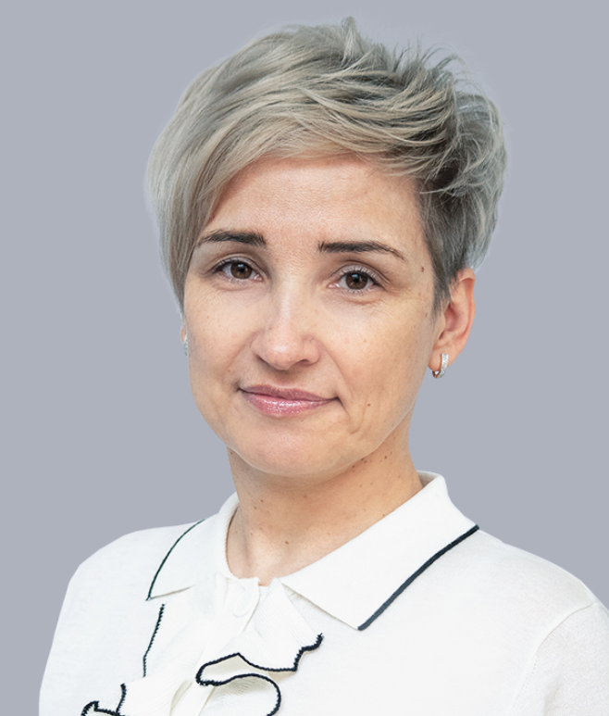
Бобкова Наталья Александровна
Начальник управления

Заместители начальника управления
Грициняк Ксения Александровна
Николаева Анна Сергеевна
Глотко Ольга Леонидовна

Отдел балансовых расчетов
Сенчагова Елена Анатольевна

Отдел статистики услуг розничной торговли
Ромашина Анна Викторовна

Отдел статистики услуг оптовой торговли
Зотова Татьяна Леонидовна

Отдел статистики внешней торговли товарами и услугами
Михеев Ренат Сергеевич

Отдел статистики услуг транспорта
Ренина Марина Алексеевна

Отдел статистики рыночных услуг
Штогрин Виктория Леонидовна
Управление статистики цен
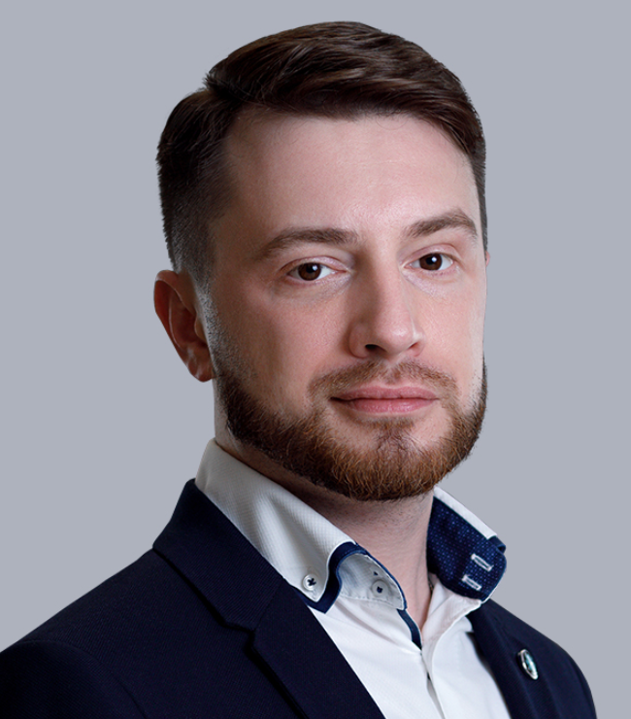
Афонин Михаил Михайлович
Начальник управления

Заместители начальника управления
Краснова Виктория Викторовна
Шихалева Юлия Владимировна

Отдел методологии и оперативной статистики потребительских цен
Трамова Алевтина Долхатовна

Отдел статистики цен производителей
начальник отдела – вакансия

Отдел статистики цен на рынке жилья и розничных цен
Грубер Екатерина Жанатовна

Отдел статистики цен приобретения и тарифов на грузовые перевозки
Поливанова Светлана Владимировна

Отдел статистики цен в строительстве
Бызалова Елена Александровна

Отдел сбора и обработки данных о потребительских ценах
Лемкин Владимир Николаевич

Отдел технологического обеспечения формирования статистики потребительских цен
Бункин Антон Михайлович

